**Лабораторная работа: Управление процессами, службами и файлами в Kali Linux**

**Цель работы:** Изучить методы управления процессами и службами в Kali Linux, научиться анализировать системные ресурсы, изменять приоритеты процессов, управлять службами с помощью systemd, а также выполнять базовые операции с файлами через терминал.

## **Часть 1: Работа с файлами в терминале**

1. Создайте новую папку в домашнем каталоге.
2. Перейдите в созданную папку.
3. Создайте внутри текстовый файл и добавьте в него несколько строк текста.

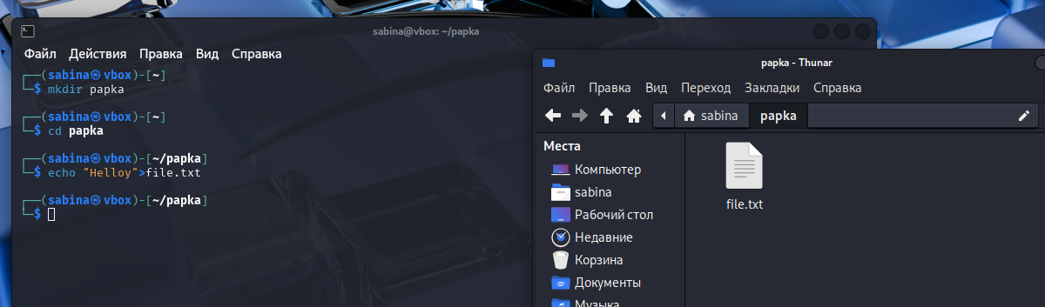

1. Скопируйте файл в другое место.

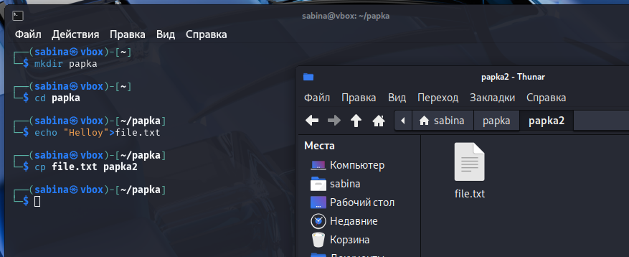

1. Переместите файл обратно в созданную папку.

Копия удалилась и взаимозаменилась в первоночальной папке

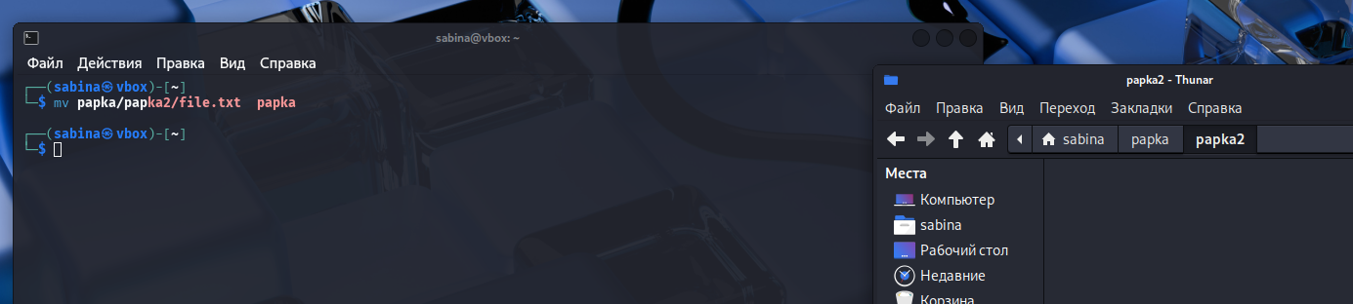

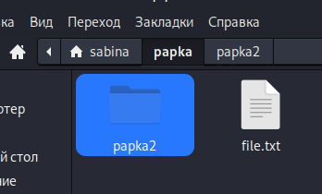

1. Переименуйте файл.

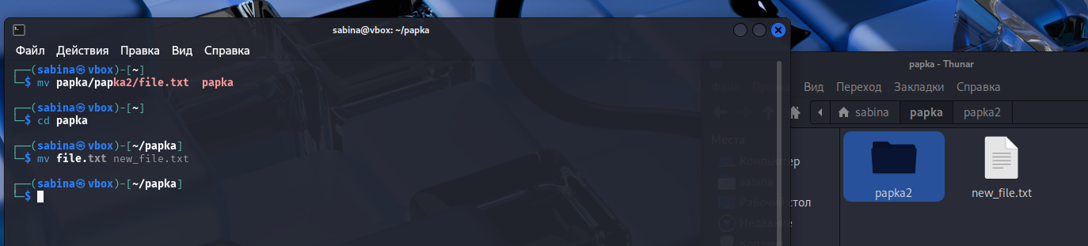

1. Удалите файл и папку.



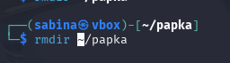

## **Часть 2: Анализ процессов**

1. Выведите список всех запущенных процессов.

Используем htop

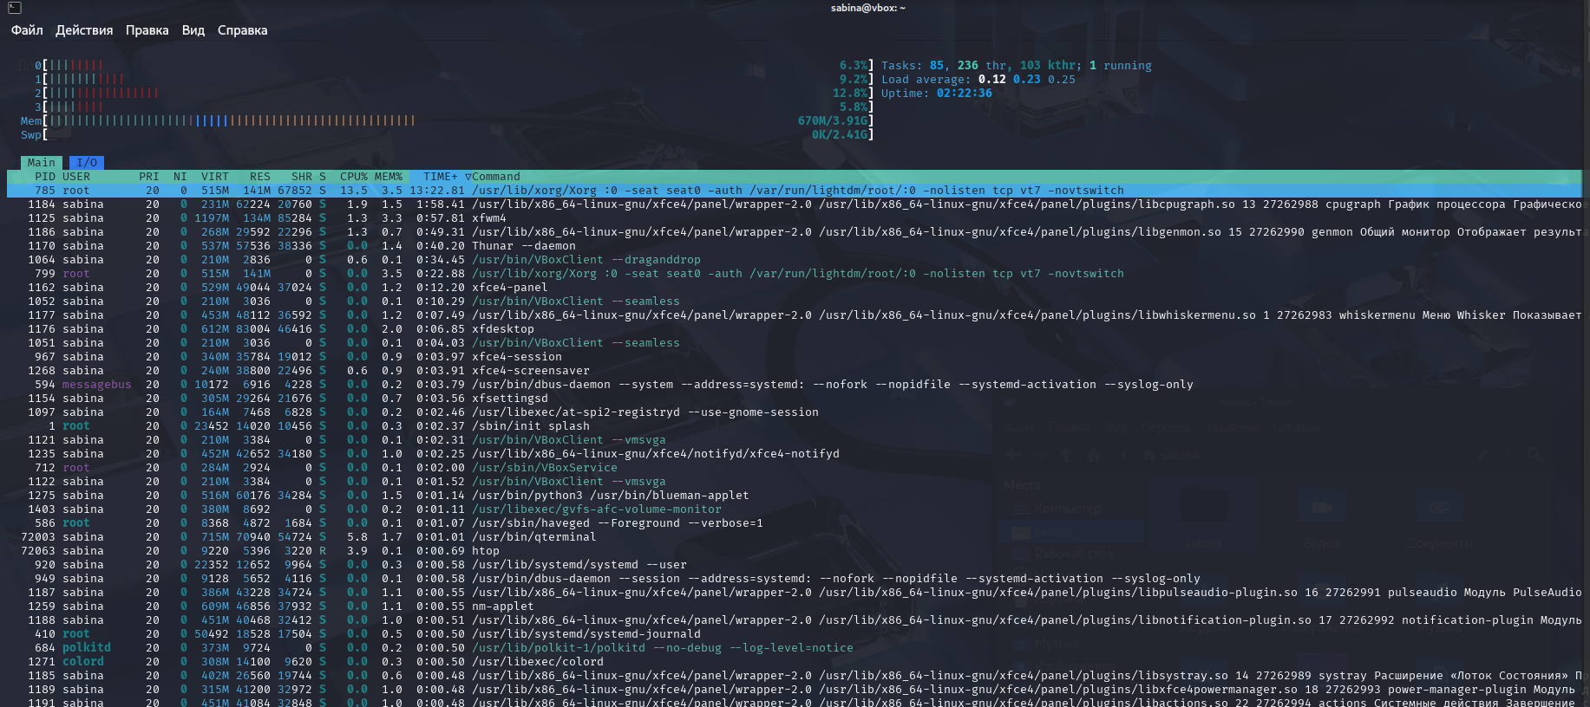

1. Определите PID процесса, который потребляет наибольшее количество CPU.

Используем top

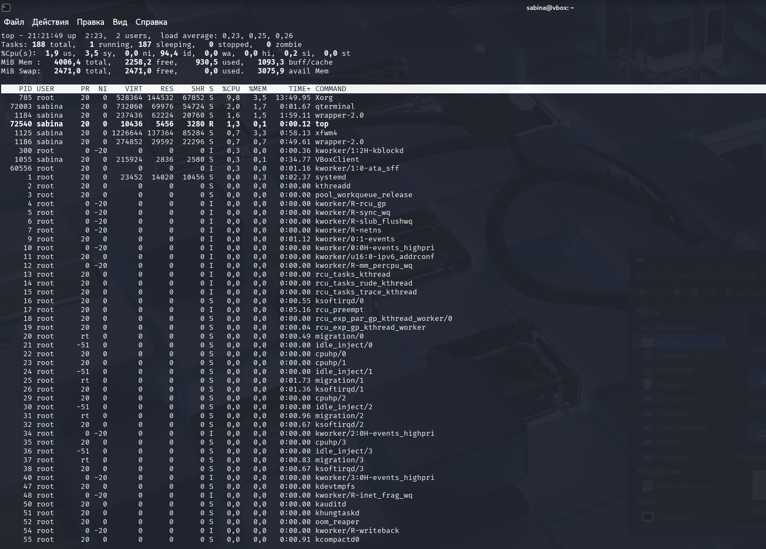

1. Найдите процесс, запущенный конкретным пользователем, и определите его статус.

Вызываем команду, которая покажет активность пользователя

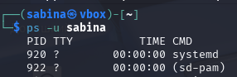

Далее находим, например, активность браузера

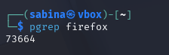

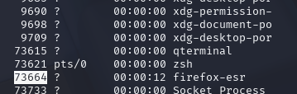

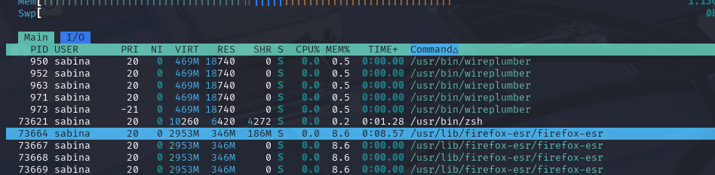

## **Часть 3: Управление процессами**

1. Приостановите выполнение выбранного процесса
2. Возобновите выполнение приостановленного процесса.
3. Завершите процесс корректным способом.



1. Принудительно завершите зависший процесс.

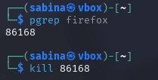

1. Запустите новый процесс с низким приоритетом.



1. Измените приоритет уже запущенного процесса.

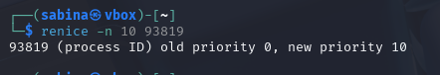

1. Используйте команду для анализа системных вызовов процесса.

## 

## **Часть 4: Работа со службами**

1. Определите, запущена ли определённая служба.
2. Остановите выбранную службу.
3. Перезапустите службу.
4. Добавьте службу в автозапуск.
5. Удалите службу из автозапуска.
6. Просмотрите логи работы службы и выявите последние ошибки.

## **Часть 5: Отчет**

Составьте отчет, включив в него:

* Цели и задачи работы.
* Описание выполненных заданий.
* Выводы по каждому заданию.
* Скриншоты или текстовые выводы команд.
* Ответы на вопросы:
  + Какой процесс был наиболее ресурсоемким?
  + Какие преимущества дает управление приоритетами процессов?
  + Какие ошибки были найдены в логах службы и как их можно исправить?
  + Какую команду вы использовали для анализа системных вызовов и какие выводы можно сделать?

**Оценка выполнения:**

* Полное выполнение всех пунктов — 10 баллов.
* Частичное выполнение — пропорциональное количество баллов.
* Ошибки в описании выполнения — снижение оценки.